Identification de minéraux métalliques

Labo #29

Poste de travail # y

Science

Présenté à
Daniel Blais

Par
Kate Lessard

Groupe 02 MSI

ESV

20 avril 2023

But : Identification de minéraux métalique

Hypothèse : Je suppose que l’inconnue #1 est l’inconnue #3 sont des minéraux métalliques
Matériel :
- Inconnue #1
- Inconnue #3
- Inconnue #14
- Inconnue #21
- Inconnue #32
Manipulation :
1. Observer les inconnues
2. Mettre les résultats dans le tableau de résultats

Résultat : Identification de minéraux métallique
Inconnue | Reflet

#1 | Brillants
#3 | Brillants
#14 | Mat
#21 | Mat
#32 | Mat
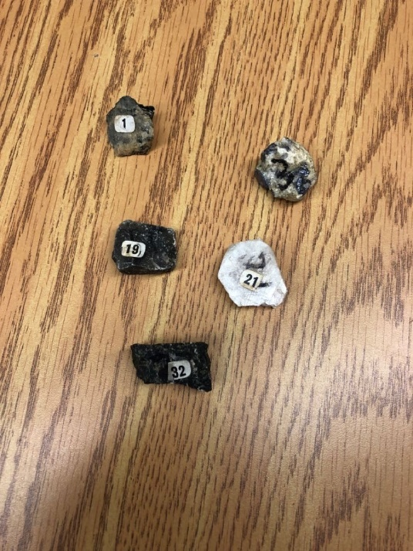

Analyse :
D’après mes résultats les inconnue #1 et #3 ont comme résultat brillant se qui veut dire qu’il est métallique
Conclusion :
Mon hypothèse est vrai l’inconnue #1 et #3 sont métallique car il sont brillants

